ВАРИАНТ 3
Часть 1

1. В приведённом ниже списке перечислены предметы, которые могут быть сделаны из бумаги или из дерева. Выпиши из списка название предмета, который может быть сделан как из бумаги, так и из дерева.

Скамейка, коробка, тетрадь, скворечник, пакет, плакат.

Ответ:______________________________________

2. Прочитай внимательно список природных явлений. Подчеркни явления погоды, которые позволяют сделать вывод, что сейчас осень. В строке ответа запиши кратко («да» или «нет»), есть ли в списке явления погоды, характерные для других времён года.

Река вышла из берегов, дни стали короче, ночью были первые заморозки, дни стали длиннее, похолодало, идёт мелкий и моросящий дождь, птицы улетают в тёплые страны, птицы
высиживают птенцов.

Ответ:______________________________________________

3. Подбери к началу каждой фразы из первого столбца соответствующее продолжение из второго столбца.

Начало фразы Продолжение фразы
А) Изучением того, как 1) занимается наука
работает кровеносная физиология.
система человека, 2) занимается наука
Б) Изучением того, как гигиена.
устроена кровеносная 3) занимается наука
система человека, анатомия.

Запиши в таблицу выбранные цифры.

Начало фразы | А | Б
Продолжение фразы

- Внимательно рассмотри карту полушарий.
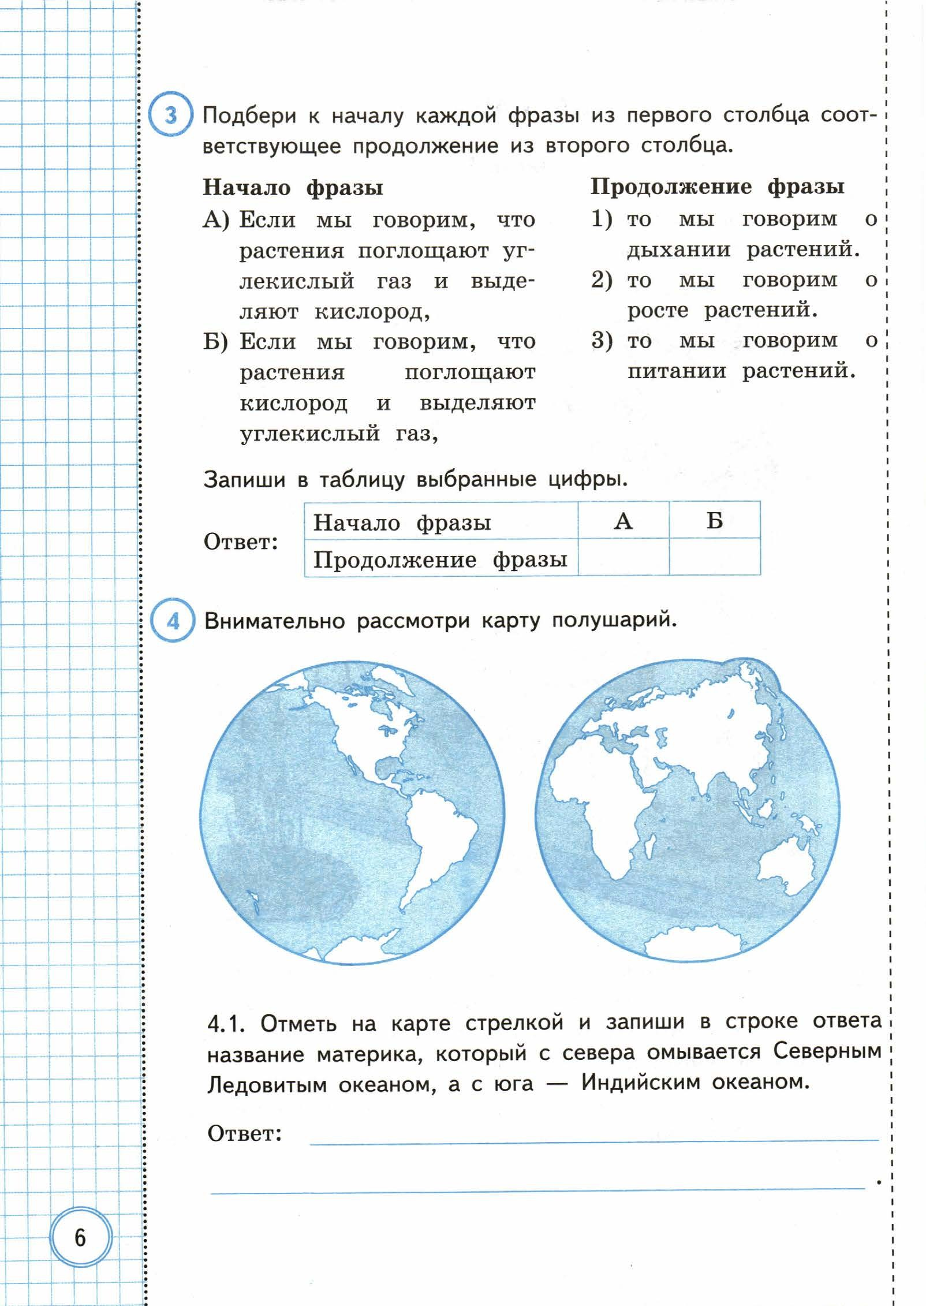

Отметь на карте стрелкой и запиши в строке ответа название материка, который с запада омывается Атлантическим океаном, а с востока - Тихим океанам.

Ответ:________________________________________

- Рассмотри изображение знака.

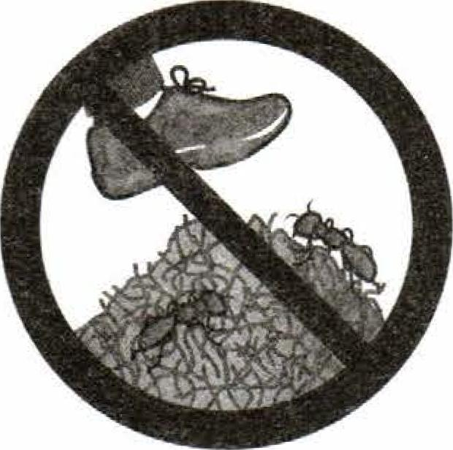

Запиши, что может означать этот знак.

Ответ: ______________________________

- Рассмотри рисунок, на котором изображено строение пищеварительной системы человека.
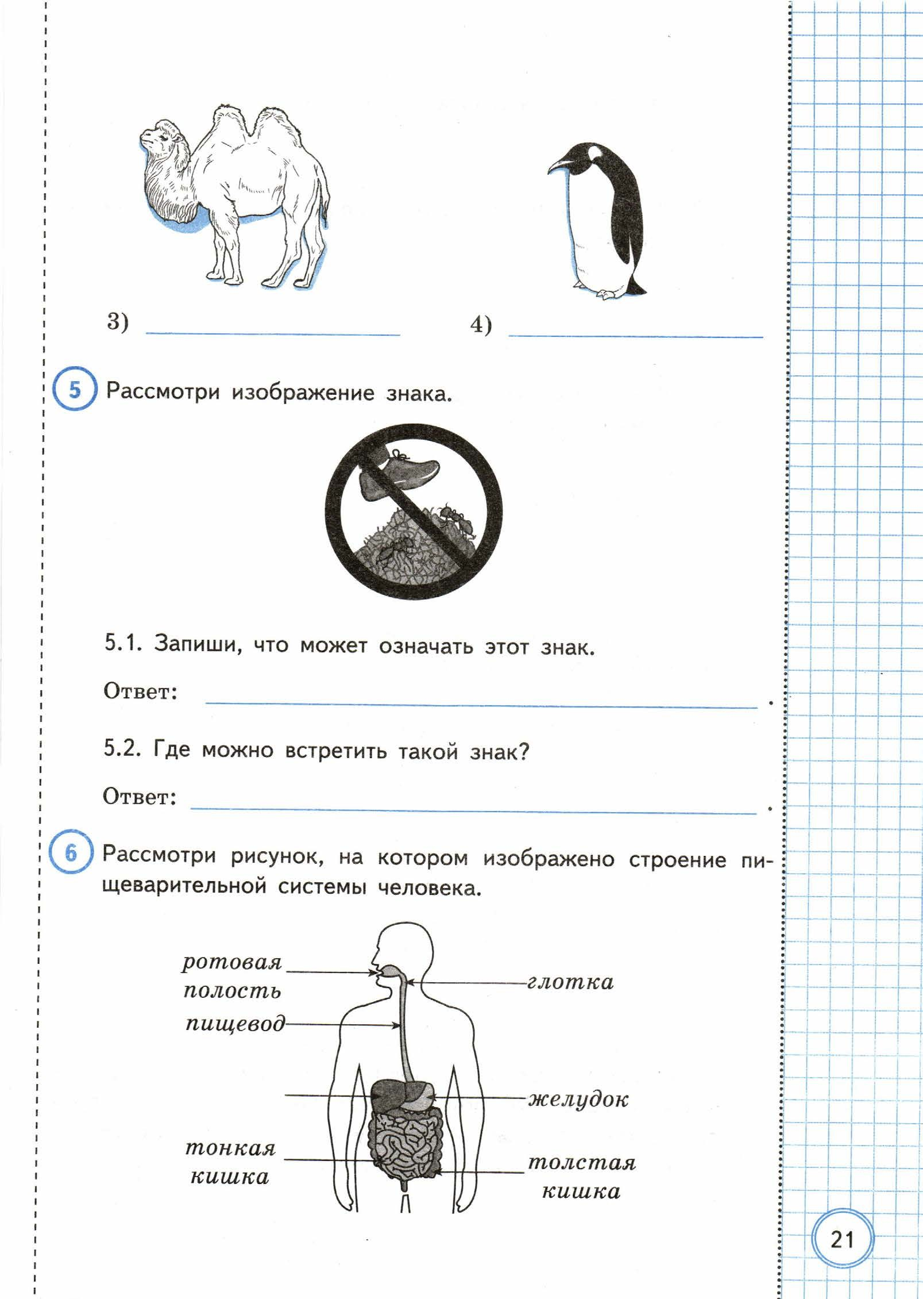

Запиши пропущенное название (см. п. 6).

Ответ:_________________________________

7. Катя провела эксперимент: она размешала кусочек сахара в стакане с тёплой водой.

Какой вывод могла сделать Катя, попробовав воду?

Ответ:________________________________

8. В прогнозах погоды, которые печатают в газетах, публикуют на сайтах погоды в Интернете, используют специальные знаки-символы. Рассмотри внимательно таблицу, в которой дан прогноз погоды на двое суток по следующим показателям: облачность и осадки, температура воздуха, направление ветра.
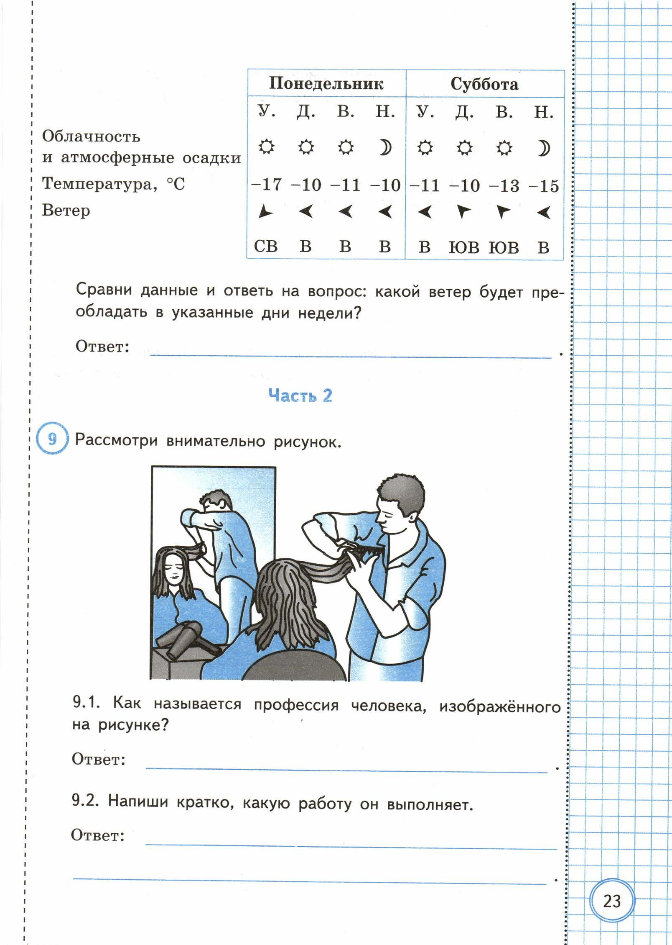

Облачность
и атмосферные осадки

Температура, °С
Ветер

Сравни данные и ответь на вопрос: какой ветер будет преобладать в указанные дни недели?

Ответ:_____________________________________

Часть 2

9. Рассмотри внимательно рисунок.

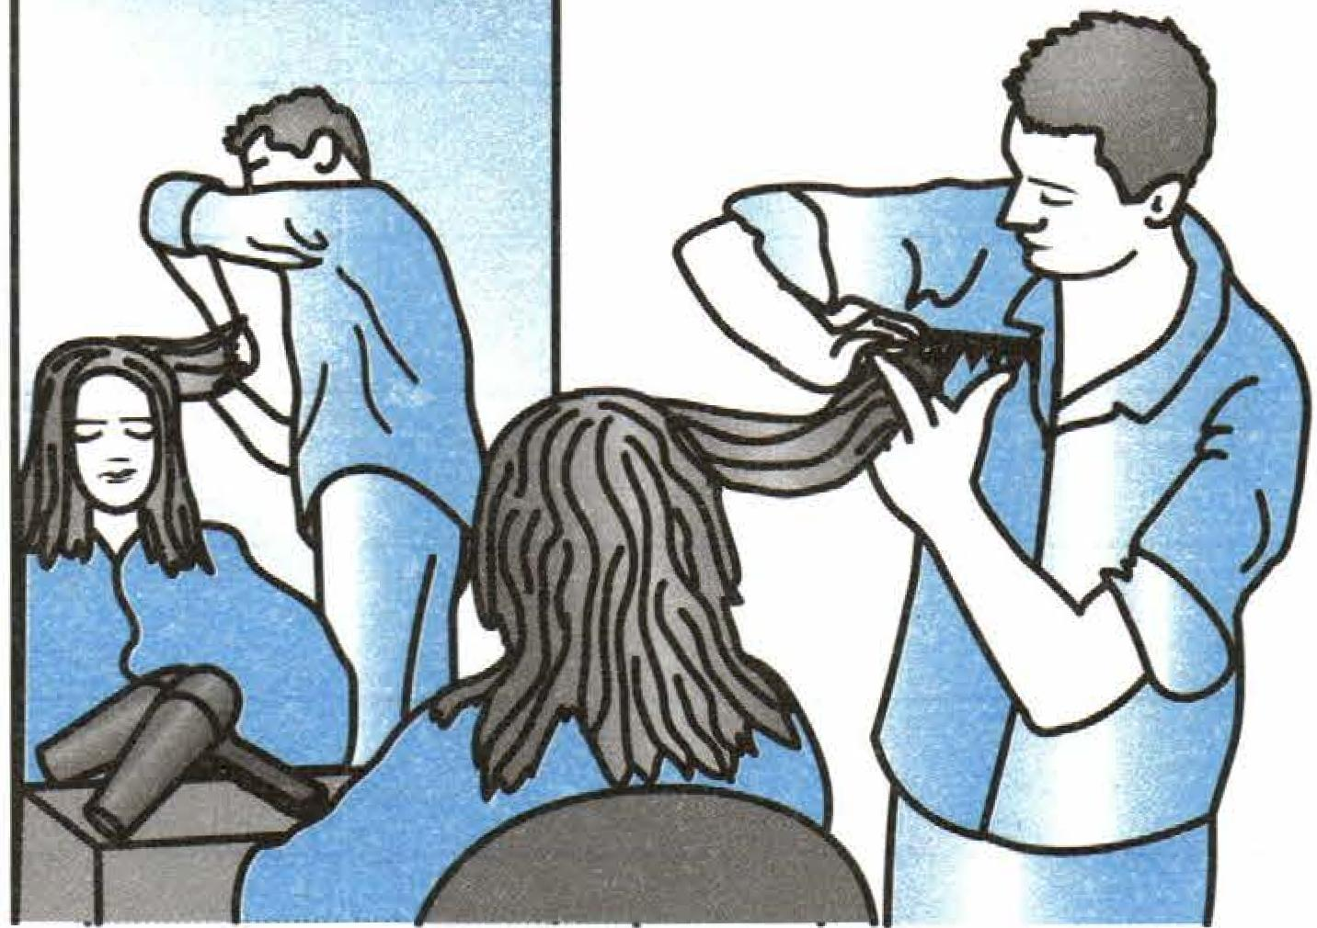

Как называется профессия человека, изображённого на рисунке?

Ответ:_________________________________________

10. Запиши название региона (республики, края, области, округа), в котором ты живёшь.

Ответ:_______________________________

Критерии оценивания:

«5» - работа выполнена без ошибок

«4» - в работе допущены 1-2 ошибки

«3» - в работе допущены 3-4 ошибки

«2» - допущены 5 и более ошибок

ИНСТРУКЦИЯ
в
i
а
ПО ВЫПОЛНЕНИЮ РАБОТЫ

На выполнение работы по предмету «Окружающий мир» даётся 45 минут. Работа состоит из двух частей и включает в себя 10 заданий.
Ответы на задания запиши в поле ответа в тексте работы.
При выполнении работы не разрешается пользоваться учебником, рабочими тетрадями и другими справочными материалами.
Советуем выполнять задания в там порядке, в котором они даны. Для экономии времени пропускай задание, которое не удаётся выполнить сразу, и переходи к следующему. Если останется время, ты можешь снова попробовать выполнить это задание. Постарайся выполнить как можно больше заданий.

Желаем успеха!

